проект
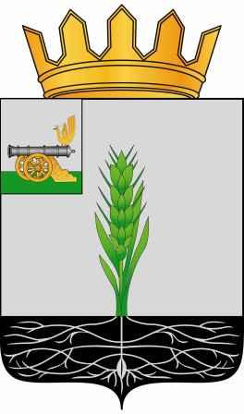

СОВЕТ ДЕПУТАТОВ
МУНИЦИПАЛЬНОГО ОБРАЗОВАНИЯ «ПОЧИНКОВСКИЙ РАЙОН» СМОЛЕНСКОЙ ОБЛАСТИ

Р Е Ш Е Н И Е

от _______________ № ________

О внесении на рассмотрение Смоленской областной Думы в качестве законодательной инициативы проекта областного закона «О внесении изменений
в областной закон «О наделении статусом муниципального района муниципального образования «Починковский район» Смоленской области, об установлении границ муниципальных образований, территории которых входят в его состав, и наделении их соответствующим статусом»

На основании статьи 26 Устава Смоленской области Совет депутатов муниципального образования «Починковский район» Смоленской области

РЕШИЛ:

- Внести на рассмотрение Смоленской областной Думы в качестве законодательной инициативы проект областного закона «О внесении изменений
в областной закон «О наделении статусом муниципального района муниципального
образования «Починковский район» Смоленской области, об установлении границ муниципальных образований, территории которых входят в его состав, и наделении их соответствующим статусом».
- Направить Губернатору Смоленской области проект областного закона
«О внесении изменений в областной закон «О наделении статусом муниципального района муниципального образования «Починковский район» Смоленской области, об установлении границ муниципальных образований, территории которых входят в его состав, и наделении их соответствующим статусом» для получения мнения.
3. После получения мнения Губернатором Смоленской области по данному проекту областного закона направить мнение, настоящее решение, иные документы и материалы, предусмотренные статьей 33 Регламента Смоленской областной Думы, в Смоленскую областную Думу.
4. Определить официальным представителем Совета депутатов муниципального образования «Починковский район» Смоленской области
в Смоленской областной Думе при последующем рассмотрении указанного проекта областного закона Главу муниципального образования «Починковский район» Смоленской области Голуба Александра Владимировича.
5. Опубликовать настоящее решение в газете «Сельская новь.67» и разместить на официальном сайте Совета депутатов муниципального образования «Починковский район» Смоленской области в информационно-телекоммуникационной сети «Интернет».

Глава муниципального образования «Починковский район» Смоленской области  А.В. Голуб | Председатель Совета депутатов муниципального образования «Починковский район» Смоленской области  Г.А. Соколова

